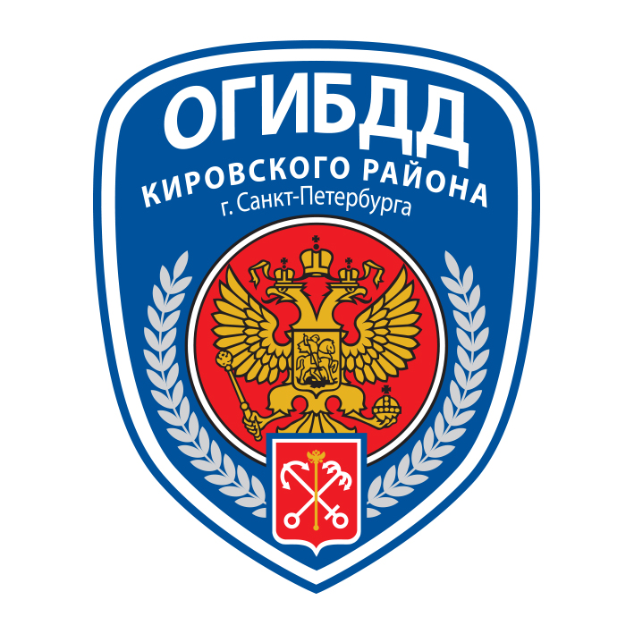
Европротокол

В целях реализации мероприятий по сокращению времени оформления ДТП, с учетом изменений в правилах дорожного движения, утвержденных постановлением правительства Российской Федерации от 06 сентября 2014 года №907 которым, конкретизирован порядок действий участников ДТП на месте происшествия, в том числе по фиксации обстановки средствами фотосъемки, видеозаписи и освобождению проезжей части, расширен круг обстоятельств, при которых они могут покинуть место ДТП и позволяющее сотрудникам ОГИБДД не выезжать для оформления ДТП при отсутствии пострадавших и разногласий между его участниками, в период с 16 ноября по 20 декабря 2020 года на территории Санкт-Петербурга и Ленинградской области проводится профилактическое мероприятие «Европротокол».
Напоминаем водителям, что согласно п. 2.5 ПДД - при ДТП водитель, причастный к нему, обязан незамедлительно остановить транспортное средство, включить аварийную сигнализацию и выставить знак аварийной остановки.
Согласно п. 2.6.1 ПДД - если в результате ДТП вред причинён только имуществу, водитель, причастный к нему, обязан освободить проезжую часть, если движению других транспортных средств создаётся препятствие (предварительно зафиксировав, в т.ч. средствами фотосъёмки или видеозаписи, положение транспортных средств по отношению друг к другу и объектам дорожной инфраструктуры, следы и предметы, относящиеся к происшествию, повреждения транспортных средств).
Если обстоятельства причинения вреда (в связи с повреждением имущества в результате ДТП) или характер и перечень видимых повреждений транспорта вызывают разногласия участников – водитель, причастный к ДТП, обязан записать фамилии и адреса очевидцев, а также сообщить о случившемся в полицию – для получения указаний сотрудника полиции о месте оформления ДТП.
Если от сотрудника полиции получено указание об оформлении документов на ближайшем посту ДПС или в подразделении полиции – водители оставляют место ДТП (предварительно зафиксировав, в т.ч. на фото или видео, положение транспортных средств по отношению друг к другу и объектам дорожной инфраструктуры, следы и предметы, относящиеся к происшествию, повреждения транспортных средств).
Если обстоятельства причинения вреда (в связи с повреждением имущества в результате ДТП), характер и перечень видимых повреждений транспорта не вызывают разногласий участников ДТП – водители, причастные к нему, не обязаны сообщать о случившемся в полицию. В этом случае они могут оставить место ДТП и:
а) оформить документы о ДТП с участием уполномоченных на то сотрудников полиции на ближайшем посту ДПС или в подразделении полиции (предварительно зафиксировав, в т.ч. на фото и видео, место и последствия происшествия),
б) оформить документы о ДТП без участия уполномоченных на то сотрудников полиции, заполнив бланк извещения согласно правилам обязательного страхования, – если в ДТП участвовали два транспортных средства, у владельцев которых гражданская ответственность застрахована согласно закону, вред причинён только этим транспортным средствам и обстоятельства причинения вреда не вызывают разногласий участников,
в) не оформлять документы о ДТП – если в нём повреждён транспорт или иное имущество только участников ДТП и у каждого участника отсутствует необходимость в оформлении указанных документов.
Основной порядок оформления европротокола.

Оформление по европротоколу возможно: если в ДТП участвовало 2 автомобиля; нет пострадавших; оба водителя застрахованы по ОСАГО; причинен вред только автомобилям-участникам; между участниками нет разногласий по поводу обстоятельств ДТП и причиненного ущерба; сумма ущерба не больше 100 000 рублей (для жителей Москвы, Санкт-Петербурга, Московской и Ленинградской областей — не больше 400 000 рублей, при условии фиксации аварии на устройства, поддерживающие ГЛОНАСС - допускается применение приборов, работающих совместно с другими спутниковыми навигационными системами). Но такие устройства пока встречаются редко, ведь производители обязаны устанавливать их на свои новые модели только с января 2017 года. Если все критерии выполнены, водители могут приступать к заполнению Европротокола.
Для получения денег на ремонт необходимо в течение 5 дней передать в свою страховую компанию бланк извещения об аварии, заявление на выплату и показать разбитый автомобиль. Важно знать, что виновник, обязан заполнить извещение о ДТП и передать его в страховую компании в пятидневный срок, а также предоставить автомобиль для осмотра в свою страховую компанию. Запрещено ремонтировать свою машину и в течение 15 дней после аварии. Если машину нужно отремонтировать раньше, то необходимо предъявить ее на осмотр в страховую компанию и получить письменное согласие на ремонт без осмотра. Иначе, страховая компания предъявит вам регрессное требование после выплаты потерпевшему. ( Допустим, в результате ДТП по Вашей вине, разбита фара автомобиля второго участника ДТП. Свою вину Вы не отрицаете, оформили всё по европротоколу. Ваша машина повреждена минимально — появился скол на бампере. Не уведомив, и не показав автомобиль в свою страховую компанию, не получив от нее согласия на ремонт, вы отремонтировали бампер сами. В этом случае ваша страховая компания, выплатив пострадавшему, допустим, 20 000 рублей за разбитую фару, сможет потребовать с Вас эту сумму.)
Во время ДТП любой человек находится в состоянии стресса. Даже если Вы являетесь опытным водителем и всегда соблюдаете правила дорожного движения, ознакомьтесь с порядком заполнения бланка европротокола до того, как Вы сядете за руль автомобиля. В этом случае, даже если вы попадете в аварию, то легко сможете оформить документы самостоятельно, без вызова инспектора ГИБДД.
Самостоятельное оформление аварии — дело несложное, на всё уйдет не больше получаса. Главное — не волноваться и не спешить.

